МИНИСТЕРСТВО ЦИФРОВОГО РАЗВИТИЯ, СВЯЗИ И МАССОВЫХ КОММУНИКАЦИЙ РОССИЙСКОЙ ФЕДЕРАЦИИ
Ордена трудового Красного Знамени федеральное государственное бюджетное
образовательное учреждение высшего образования
«Московский технический университет связи и информатики»

Кафедра Программная инженерия

Отчет по лабораторной работе № 2
по дисциплине «Введение в информационные технологии»

Выполнил: студент группы БПИ2501
Демидов Иван Данилович

Проверил: _________________

Москва, 2025
Цель работы: Освоить принципы определения и использования функций в языке программирования Python, понять механизмы передачи аргументов в функции, научиться применять функции для решения практических задач, а также изучить базовые алгоритмические конструкции.
Задачи:
- Написание простых функций
- Работа с аргументами функций
- Использование функций для решения алгоритмических задач
Ход работы:
- Написание простых функций
- Напишите функцию greet, которая принимает имя пользователя в качестве аргумента и выводит приветствие с этим именем. Для выполнения этой задачи можно использовать следующий код:
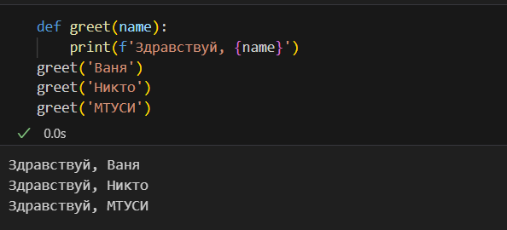

- Создайте функцию square, которая возвращает квадрат переданного ей числа. Для выполнения этой задачи можно использовать следующий код:
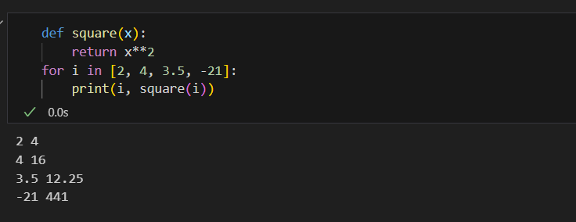
- Реализуйте функцию max_of_two, которая принимает два числа в качестве аргументов и возвращает большее из них. Для выполнения этой задачи можно использовать следующий код:
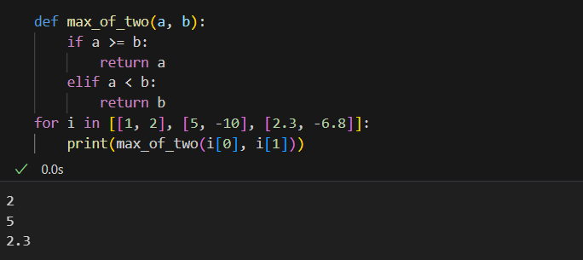

- Работа с аргументами функций

Напишите функцию describe_person, принимающую имя и возраст человека, и печатающую эту информацию в читаемом виде. Сделайте возраст опциональным аргументом со значением по умолчанию 30. Для выполнения этой задачи можно использовать следующий код:

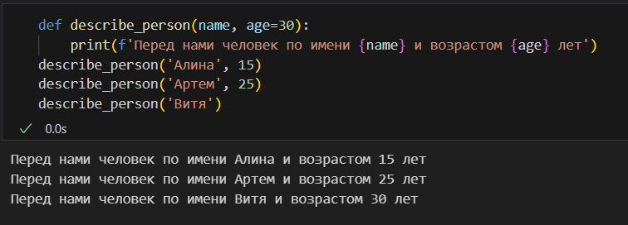
- Использование функций для решения алгоритмических задач
Напишите функцию is_prime, которая определяет, является ли число простым, и возвращает True или False соответственно. Для выполнения этой задачи можно использовать следующий код:
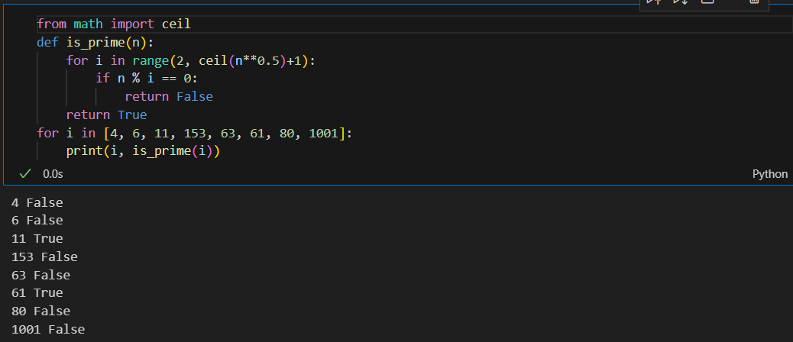

Таким образом, я освоил принципы определения и использования функций в языке программирования Python, понял механизмы передачи аргументов в функции, научился применять функции для решения практических задач, а также изучил базовые алгоритмические конструкции.

